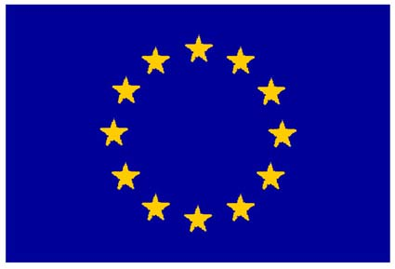
LE GRAND QUIZ
DE L’UNION EUROPEENNE

N°1 : Langues et littératures
Prénom :

NOM :

Classe :

A rendre au C.D.I.
entre le 1er et le 6 décembre


1. Qui est Europe dans la mythologie grecque ?
2. Quel pays décerne les Prix Nobel, dont le Prix Nobel de Littérature ?
3. Quel écrivain a obtenu le Prix Nobel de Littérature 2008 ? Quelle est sa nationalité ?
4. Citez un Prix Nobel de Littérature européen mais pas français.
5. Amélie Nothomb, Milan Kundera et Eugène Ionesco écrivent tous trois en français. Mais quelle est leur nationalité d’origine respective ?
6. Combien de langues sont utilisées au Parlement européen ?
7. Comment nomme-t-on la langue à l’origine des principales langues européennes ?
8. Quels sont les trois alphabets utilisés en Europe ?
9. L’écrivain suédois Stieg Larsson est mort en 2004, juste avant que sa trilogie policière Millenium devienne mondialement célèbre. Quels sont les titres des trois romans de Millenium ?
10. Quel auteur grec Philippe Jacottet a-t-il traduit en français ? Quels auteurs allemands (citez-en deux) ? Quelle est sa nationalité à lui ?
11. Quels sont le nom et la nationalité de l’écrivaine, publiée chez Viviane Hamy, qui a reçu le prix Attila Jozsef en 1959, le prix Lajos Kossuth en 1978 et le prix Betz Corporation en 1992 ?
12. Comment traduisez-vous le cri du coq, « Cocorico ! », en anglais ? en espagnol ? en danois ?
13. De quelle auteure s’est inspiré le britannique Jasper Fforde pour écrire L’Affaire Jane Eyre ?
14. Quel personnage de la littérature voit son nez s’allonger quand il ment ? Quelle est sa nationalité ?
15. Comment dites-vous « Je t’aime » en allemand ? en breton ? en tchèque ?

NB / Vous pouvez répondre au dos de la feuille ou sur une feuille séparée.

